地方国际摄影记者工作站设立申请表
填表说明：
1. 本申请表由申请设立地方国际摄影记者工作站（以下简称“工作站”）的申请人如实填写，所有内容需真实、完整、清晰，不得弄虚作假。
- 表格中“□”为选择项，选中的请打“√”。
- 相关证明材料需按要求附后，复印件需注明“与原件一致”并签字确认。
4. 如需当地有关部门备案，需在“备案情况说明”栏详细填写咨询及报备进展。

一、基本信息
项目 | 填写内容
申请工作站名称 | 国际摄影记者______（市/县）工作站（按统一规范填写，不得擅自更改）
管辖区域 | ______市______县（区）（明确具体行政管辖范围）
办公地址/联络点 | ______（详细地址，需具体到门牌号，可满足日常办公、业务对接及活动组织需求）
联系电话 | 固定电话：  移动电话：
电子邮箱
申请日期 | ______年______月______日
备案情况说明 | □ 无需当地有关部门备案 □ 已咨询当地相关部门，备案进展：______ □ 已完成当地备案，备案编号：______

二、申请人及站长信息
项目 | 填写内容
申请人姓名 | ______ 性别：______ 年龄：______ 民族：______
身份证号 | ______（附身份证复印件）
联系地址 | ______
站长姓名 | ______ 性别：______ 年龄：______ 民族：______
站长身份证号 | ______（附身份证复印件）
站长资质情况 | □ 国际摄影协会会员  □ 持有《国际摄影》记者证  行业资源及相关经验说明：______（详细填写组织协调能力、管理经验、摄影行业相关经历等）
无违法犯罪记录声明 | 本人______（站长姓名）郑重声明：无违法犯罪记录，无新闻从业不良记录，自愿承担相关法律责任。 签字：______ 日期：______
站长个人介绍
工作人员配置

三、工作站运营相关信息
项目 | 填写内容
办公场所说明 | ______（说明场所面积、功能分区、是否具备活动组织条件，附办公场所证明材料，如租赁合同、产权证明等）
工作经费来源 | ______（详细说明经费来源渠道，确保能够保障工作站日常运营及活动开展）
运营规划 | （简要填写1年内工作站工作规划，包括记者发展、稿件采集、活动组织、品牌推广等内容）______
基本工作任务承诺 | 本人承诺，工作站将严格按照《地方国际摄影记者工作站管理办法》要求，完成三方联合单位下达的记者证申请初审、稿件采集、活动组织等基本工作任务，服从统一管理。 承诺人（签字）：______ 日期：______
备注：
- 本申请表一式两份，三方联合单位记者证管理部留存一份，申请人留存一份；
- 审核通过后，凭本申请表及审批意见领取《地方国际摄影记者工作站授权书》；
- 工作站挂牌后，需将挂牌照片提交至记者证管理部备案。
- 填写好后请把申请表发至邮箱1415051068@qq.com，
或者添加负责人微信：18316406084，直接提交。
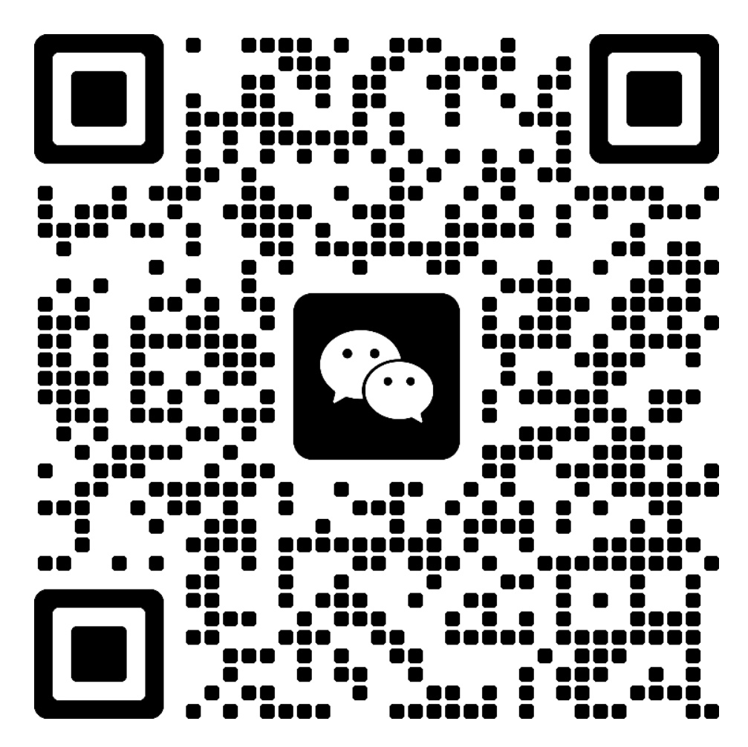
负责人微信

